机器学习算法数据分布与模型分布的比较
作者A，作者B
中国科学院计算技术研究所，北京市，100190
E-mail: 通讯作者电子邮件地址
摘 要：分布式机器学习是随着“大数据”概念应运而生的，随着大数据时代的降临，它已经成为IT领域炙手可热的概念。所谓分布式机器学习，其核心目标是把计算任务拆解成多个小的任务，分配到多个处理器上做计算。分布式计算或者分布式机器学习除了要把计算任务分布到多个处理器上，更重要的是把数据（包括训练数据以及中间结果）分布开来。除了使用数据分布式使机器学习模型并行以外，还可以将机器学习模型也分布在多台处理器上从而实现更细粒度的并行，简称模型并行方式。本文将会从编程范式，可扩展性，通信效率方面比较两种算法并行方式在spark上实现的异同。
关键词：分布式计算；数据分布；模型分布；Spark

MOGB: Using Multi-Objective Regression to Detect Interests of Video-Site Users

AUTHOR A, AUTHOR B, AUTHOR C
Institute of Computing Technology, Chinese Academy of Sciences, Beijing 100190, China
E-mail: yiqunliu@tsinghua.edu.cn
Abstract: Detecting interests of video-site users according to history-behavior records can provide the basis for user-modeling and site optimization. Common methods regards this problem as a single-objective regression issue. However, the model of single-objective regression ignores the relationship between behaviors of users who visited different sites. Thus, commen methods are not good enough to solve this problem. This paper proposed a multi-objective regression algorithm based on gradient boosting method. The algorithm uses ultivariate loss funtion to model the relationship between behaviors of users who visited different sites. The experiments which on a real user-behavior historical dataset show, the algorithm proposed in this paper has a good performance.
Keywords: Distributed Computing; data-parallelized; model-parallelized; Spark

1 引言
近些年来，由于互联网普及度越来越高，数据量飞速地增长，大规模数据集加上高维数据类型使得传统的单机处理无论是运算能力还是时间效率都无已法胜任实际需求。这对数据的处理又提出了新的需求。设计合理的并行系统，以及分布式计算框架成为大数据时代一个十分重要的任务。传统并行方法有 MPI（Message Passing Interface）、PVM（Parallel Virtual Machine），Hadoop MapReduce 并行框架，MPI 简单易用, PVM 实现了负载平衡和良好的容错性, Hadoop MapReduce 高度抽象容易编写。然而，前 PVM 和 MPI 的抽象度不高，Hadoop MapReduce 抽象程度高，适合离线批处理文件，能够实现机器学习算法的并行化，但是因为其高IO读写磁盘过于频繁，处理迭代计算不够灵活。
由 UC Berkeley AMP lab 开发的通用并行分布式计算框架 Spark，支持内存技术、多迭代批量处理、流计算和图计算等多种范式，Spark 内存计算框架适合迭代式算法和交互式数据分能够提升大数据处理的实时性和准确性，现已得到很多企业的支持如阿里巴巴、百度、网易、英特尔等。相较于传统并行计算框架，其内存计算的特性能很好的适应迭代计算，同时在数据切分、并行处理、容错健壮性方面进行了封装，能良好的适应于并行化计算开发。
随着云计算概念的推广，为提高算法效率出现了多种并行处理数据方式，典型的并行方法有两种，分别是数据并行以及模型并行。它将海量数据集无差别的划分为 p 个数据子集，将数据子集发放到各个子处理机器上并行的对数据进行处理，最后汇合局部数据得出全局结果，最典型的应用是spark的Mllib,；后者的代表是GraphLab, 这是一个基于BSP编程范式的机器学习平台，它将数据跟模型构成一个有向无环的二谱图进行迭代计算。相比于数据并行，模型并行是能够支持更细粒度的并行手段，它可以同时将数据子集跟模型子集分发到不同的处理机器上。
数据分布式并行实现简单，通信代价小，但是因为其将模型整个存在一个节点上，无法满足大规模模型并行化的需求；模型分布式相比之下编程要复杂，需要在训练模型之前将样本与模型抽象出一个二谱图，因为样本与模型都是图的节点，所以并行的通信开销较大，但是与此同时因为模型可以分布式存储，所以可以支持大规模模型的需求。为了验证这些猜想，本文会围绕两种并行方式在编程方式，计算效率，以及模型的可扩展性三分方面进行比较。
本文结合以上的分析，在spark平台上分别用模型分布式跟数据分布式来实现并行计算，并根据实验结果比较其编程范式，通信效率，适用场景等方面对其进行比较。第2节介绍了使用模型并行化与数据并行化编程的一般方法，以及使用以上两种方式对Logistic Regression 并行化的样例；第3节详细叙述了在spark平台下对NMF，LR等常用算法进行并行实现的技术细节以及实验结果；第4节概括比较模型并行跟数据并行的不同与优劣。

2 相关工作
典型的并行方法有两种，分别是数据并行以及模型并行。它将海量数据集无差别的划分为 p 个数据子集，将数据子集发放到各个子处理机器上并行的对数据进行处理，最后汇合局部数据得出全局结果，最典型的应用是spark的MLlib；模型分布式不仅将数据随机分发到各个计算节点上，还会将模型分发到各个节点上，实现更加细粒度的并行，这类的典型代表是GraphLab, 它是一个基于BSP编程范式的机器学习库。为了实现模型并行它将数据跟模型构成一个有向无环的二谱图进行迭代计算。

2.1 数据分布式
数据分布式是将数据分发到不同节点以实现算法并行的一类方式的统称。基于Hadoop MapReduce分布式架构实现的大规模数据挖掘与机器学习库Mahout就是通过数据并行来达到分布式计算的目的的。对于一个机器学习算法，MapReduce作业通常将输入的数据集划分为若干个相互独立的数据块, 然后以完全并行的方式在Map任务中处理, 在Reduce任务中对模型进行更新。
MLlib是建立在Apache Spark 上的分布式机器学习库，在机器学习算法上比基于MapReduce实现的分布式算法有100倍的性能提升。MLlib支持分类、回归、聚类、协同过滤、降维等主要机器学习算法。底层的数值优化算法主要包括SGD和L-BFGS (Limited-memory BFGS)，二者都是非常重要的机器学习参数优化算法。拿SGD 在Spark中的应用为例，MLlib中通过MiniBatchFraction参数指定用于计算梯度的样本比例，然后取平均值作为该点的随机梯度。跟Mahout类似，Mllib中也是采用数据分布实现模型并行。在MLlib中，数据集也是被分发到不同的计算节点上，每个计算节点计算不同的数据集得到梯度，然后汇总取平均作为该点的随机梯度，并更新模型。

2.2 模型分布式

模型分布式是将模型也分布在不同的节点实现分布式计算的一类方式的统称。现有的比较常见的采用模型分布式来对机器学习算法并行化的库有Spark的graphx[2], Giraph, GraphLab等。这些支持大规模图数据的图计算库，采用的都是BSP(bulk synchronous message passing graph-parallel abstraction )编程范式。基于Spark Graphx使用Pregel[3]框架实现的常见算法包括Pagerank, LDA, Community Detection等（如下图）。
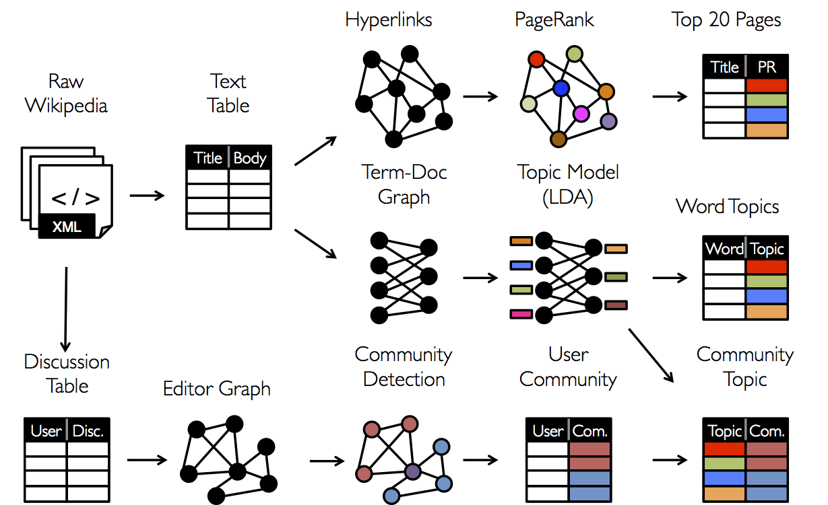
Spark Graphx是Spark中专为大规模图计算设计的一个库，它使用spark中RDD抽象出一个有向图，并自带了一些常用的图算法，包括Pagerank, Connected Components, Triangle Counting等。虽然Graphx的优势并不在于解决机器学习算法的并行化问题，但是不妨碍其实现一般机器学习算法的分布式。基于Spark Graphx将机器学习模型并行化的通用做法是讲样本跟模型构成一个二谱图，如上图中LDA算法的输入，Term-Doc Graph。由于样本还有模型参数都表示成了二谱图中的顶点，所以基于Graphx实现的机器学习算法不仅能够数据并行还能够模型并行化。Spark Graphx使用的编程框架是Pregel[3], 它是谷歌提出的一个用于分布式图计算的计算框架，该计算框架采用BSP编程范式来实现顶点之间计算、消息传递以及同步。

2.3 Logistic Regression的例子

为了更进一步明确数据分布式跟模型分布式的区别，下面介绍在spark上用以上两种方式实现 Logitstic Regression。

3 基于单目标回归的多网站访问倾向性预测
在本节中，我们将以Gradient Boosting算法为例，介绍现有方法如何基于单目标回归解决多网站访问倾向性预测问题。

由于Gradient Boosting算法适用于单目标变量回归问题的场景，因此，在训练的过程中，该算法对用户访问不同网站的行为分别建模，在预测的过程中，它使用不同的模型分别预测用户对不同网站的访问倾向性。也就是说，我们只需要使用Gradient Boosting算法预测用户对单个网站访问倾向性，类似的过程在不同网站上重复多次，即可解决多网站访问倾向性预测问题。令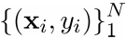表示基于用户对单个网站的访问行为历史数据构建的训练样本，则用户对该网站的访问倾向度定义如下：
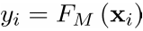
其中，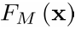是根据Gradient Boosting算法求得的估值函数。
为了求解估值函数，Gradient Boosting算法需要在有限的训练样本上进行M轮迭代，每轮迭代过程中试图找到一个新的假设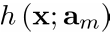，从而在原先的假设基础上得到新的估值函数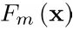，使得损失更小，结果更加逼近真实答案。Gradient Boosting算法每轮迭代的策略如下所示：
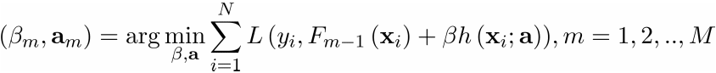
根据式的计算结果更新估值函数，如下所示：
但是，对于一些损失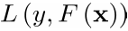和假设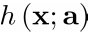来说，式的求解会非常困难。为了得到这个问题的解，Gradient Boosting算法将损失函数对估值函数求导，得到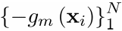作为训练样本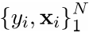的前进方向：
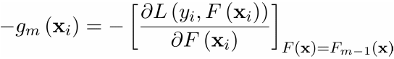
在每一轮的迭代中，找到一个假设去拟合训练样本的前进方向：
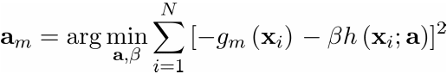
这样，就将原先复杂的最优化问题转化为容易求解的最小二乘问题，最终只需要求解单变量的最优解即可：
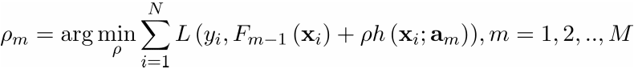
根据式、式的推导结果，估值函数采用如下方式进行更新：
在预测问题中，过度拟合目标值往往会造成事与愿违的效果。因此，我们对式引入正则化系数来防止过拟合现象的发生，如下所示：
经过上述变化，对于任意形式的损失及假设，Gradient Boosting算法都可以通过多次迭代计算逼近最优解。该算法如算法1所示：
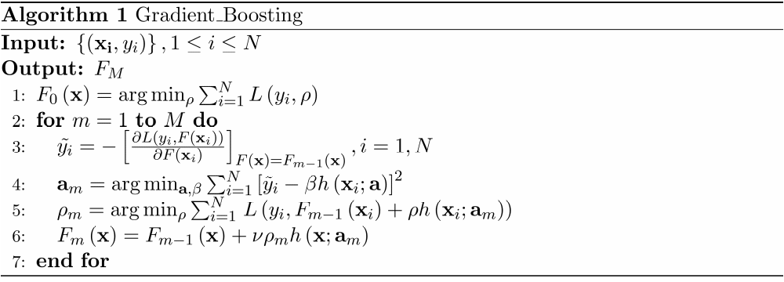算法 1

4 多网站访问倾向性分析
虽然基于单目标回归的方式可以解决用户对多网站的访问倾向性预测问题，然而在现实生活中，我们可以直观地发现，用户对不同网站的访问行为间并不是相互独立的，例如，当某用户希望观看某个视频时，该用户很可能去相关的多个视频网站上进行该视频的检索。为了分析用户对多网站的访问倾向性预测问题与单目标回归问题的不同，本节将在真实的商业视频网站用户访问历史数据集合上进行统计分析，挖掘该问题的特性。

在真实的商业视频网站用户访问历史数据集合上，我们统计了1周内各用户对10个网站的访问次数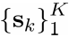，其中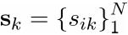表示各用户对第个网站的访问情况。根据式计算用户访问10个网站行为之间的皮尔逊相关系数，如表1所示。
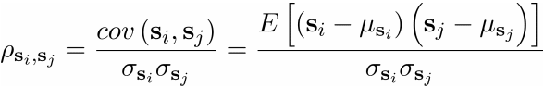
分析表1中的数据可知，用户访问网站1和用户访问网站5的行为间存在弱相关关系（介于0.2-0.4之间），类似的弱相关关系还可以找到另外两组；用户访问网站7和用户访问网站10的行为间存在中等程度的相关关系（介于0.4-0.6之间）。
表1 不同网站访问行为间的相关性统计
网站ID | 1 | 2 | 3 | 4 | 5 | 6 | 7 | 8 | 9 | 10
1 | 1.000
2 | 0.007 | 1.000
3 | 0.121 | 0.003 | 1.000
4 | 0.006 | 0.000 | 0.002 | 1.000
5 | 0.362 | 0.006 | 0.067 | 0.006 | 1.000
6 | 0.124 | 0.004 | 0.021 | 0.002 | 0.133 | 1.000
7 | 0.205 | 0.065 | 0.042 | 0.003 | 0.233 | 0.139 | 1.000
8 | 0.101 | 0.002 | 0.009 | 0.001 | 0.056 | 0.041 | 0.065 | 1.000
9 | 0.136 | 0.003 | 0.034 | 0.003 | 0.099 | 0.054 | 0.044 | 0.050 | 1.000
10 | 0.074 | 0.016 | 0.007 | 0.001 | 0.053 | 0.013 | 0.519 | 0.015 | 0.023 | 1.000

根据分析结果可以发现，用户访问不同网站的行为间确实存在一定的相关性，而现有方法在预测用户的未来访问情况时，并没有考虑用户行为的这一特殊属性，因而影响了预测精度。由此可见，现有方法在用户的多网站访问倾向性预测方面还有提升空间。为此，我们对现有方法进行改进，提出了多目标回归模型，并将其应用到该问题中去。
4 基于多目标回归的多网站访问倾向性预测

为了建模用户对不同网站访问行为间的关联关系，本文基于Gradient Boosting提出一种多目标回归算法——Multi-Object Gradient Boosting（MOGB）。从第3节对Gradient Boosting算法的介绍中我们可以发现，Gradient Boosting算法有一个显著的特点：损失函数对估值函数求导。本文利用该算法的这个特点，将Gradient Boosting算法的一元损失函数扩展为多元损失函数，并将单个估值函数扩展为多个估值函数，最后将原先的损失函数对单个估值函数求导扩展到损失函数对多估值函数分别求偏导，从而实现多目标回归的目的。
令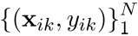表示基于用户对第个网站的访问历史行为数据构建的训练样本，则用户对该网站的访问倾向性定义如下：
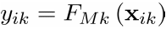
其中，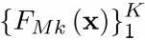是由MOGB算法求得的个估值函数。
与Gradient Boosting算法类似，为了求解估值函数，MOGB算法需要进行M轮迭代。由于对于每个用户来说，需要预测的目标变量有多个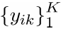，因此对损失函数进行扩展并以向量作为输入，得到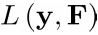。在每轮迭代过程中需要找到个假设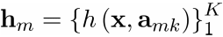，并在原先的假设基础上得到新的估值函数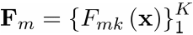，使得损失进一步减小。MOGB算法每轮迭代的策略如下所示：
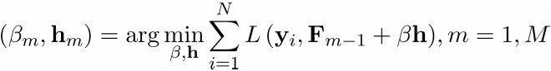
根据式的计算结果更新估值函数，如下所示：
由于对于不同的损失函数及假设，式的求解非常困难。因此，我们将上一轮的损失函数对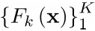分别求偏导，得到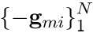作为各样本点的前进方向，其中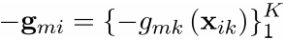：
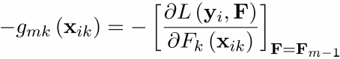
在每一轮迭代中，找到个假设去拟合训练样本的前进方向：
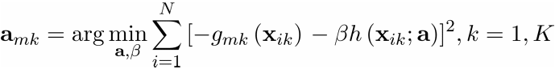
这样，将原先复杂的最优化问题转化成了个最小二乘问题，最终只需要求解单变量的最优解即可：
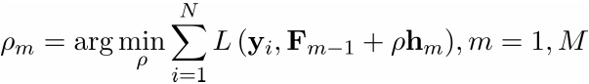
根据式、式的推导结果，估值函数更新方法如下所示：
在预测问题中，过度拟合目标值往往会造成事与愿违的效果。因此，我们对式引入正则化系数来防止过拟合现象的发生，如下所示：
经过上述变化，对于多目标回归问题中任意的多元损失及假设，MOGB算法都可通过多元损失函数对多估值函数分别求偏导并每轮训练多个弱学习器的方式逼近最优解。该算法如算法2所示。
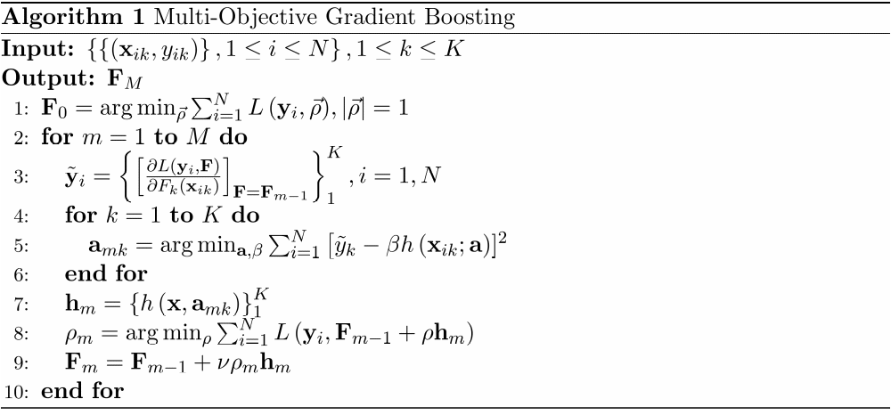算法 2

5 实验结果与分析
本节基于中国电信集团公司提供的用户访问视频网站的真实历史数据，通过两部分实验来验证本文提出的多网站访问预测方法的有效性，第1部分实验重点讨论不同的参数对结果的影响，第2部分利用现有的AdaBoost、Gradient Boosting、Random Forest算法与MOGB算法进行对比实验，检验MOGB算法相较于现有方法的提升效果。

实验环境
本文实验的环境是单台服务器，系统的配置为6核主频为1.2GHz的GenuineIntel处理器，128G的RAM和2TB的硬盘，使用的操作系统版本为CentOS release 6.6(Final)。
为了使实验结果具有说服力，同一组实验运行10次之后取平均值记为最终结果。

实验数据
实验数据采用中国电信集团公司提供的用户7周访问十个视频网站的行为数据。该数据以0.5小时为粒度统计，数据集的详细描述如表1所示。
表1 实验数据集详细描述
属性 | 属性值
大小/MB | 287
记录数目/条 | 7,577,880
用户数目/人 | 211,117
视频网站数目/个 | 10

实验数组集共包含4个字段，对数据集的详细格式描述如表2所示。
表2 实验数据集格式描述
字段 | 类型 | 描述 | 样例
用户标识 | String | 用户唯一标识 | 4WFkFrSYjTs=
访问时间 | String | widjhhmm，表示第i周第j天第hh小时第mm分开始的30分钟时段 | w3d51900
视频网站标签 | String | vi，表示第i个视频网站 | v10
访问次数 | Integer | 在访问时间标识时段内访问该网站的次数 | 3

实验设计

问题定义
中国电信集团公司提供的用户访问视频网站数据集共包含的时间段为7周。因此，我们将根据前6周用户访问十个视频网站数据预测用户第7周对十个视频网站访问的倾向性。

评价标准
为了评估预测准确度，算法需要对每个用户第7周访问各视频网站的可能性进行打分，记为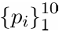，并以用户第7周对各视频网站的真是访问次数作为标准答案，记为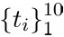。
对于单个用户，预测的准确度计算如下：
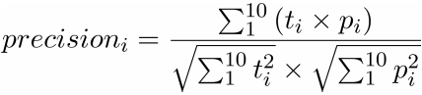
最终得分计算如下：
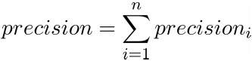

训练集构造
为了预测用户第7周对十个视频网站访问的倾向性，我们使用用户第6周对十个视频网站的访问次数构建训练数据，并从第1周到第5周的数据中抽取训练数据的特征向量。这样，每个用户可以构造一个实例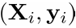，其中是一个10维向量，分别对应用户对10个视频网站的访问次数。因此，原先的问题是一个多目标回归问题。
对于现有方法而言，训练数据的目标值必须为单个变量。因此，我们将每个用户构造的实例拆解为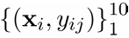的形式，并使用10个模型分别对10个网站进行预测。对于本文提出的MOGB算法，训练数据的目标值不需要额外的处理，可直接输出向量。
在实验数据集上，我们共抽取用户访问各网站的相关特征9类，共计30维。具体描述如表2所示。
表2 实验特征表
特征名 | 标识 | 维度 | 描述
平均间隔时间 |  | 1 | 各用户访问各网站的平均间隔天数
最近访问间隔 |  | 1 | 各用户访问各网站的最近间隔天数
平均值 |  | 1 | 各用户历史访问各网站次数的平均值
中位数 |  | 1 | 各用户历史访问各网站次数的中位数
方差 |  | 1 | 各用户历史访问各网站次数的方差
历史访问标识 |  | 5 | 分别统计前五周各用户对各网站是否有访问记录
历史访问次数 |  | 5 | 分别统计前五周各用户对各网站访问次数的总和
历史访问平均值 |  | 5 | 分别统计前五周各用户对各网站访问次数的平均值
历史访问中位数 |  | 5 | 分别统计前五周各用户对各网站访问次数的中位数
历史访问方差 |  | 5 | 分别统计前五周各用户对各网站访问次数的方差

MOGB算法实现
在本次实验中，MOGB算法采用决策树作为弱学习器，同时损失函数设计如下：

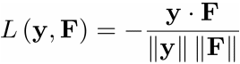

实验结果

为了验证MOGB算法相较于现有方法的性能提升，本小节首先对AdaBoost, Gradient Boosting以及Random Forest等算法在相同的数据集上进行测试，并取其最佳结果与MOGB算法的结果进行对比，测试结果如表3所示。
表3 实验数据集详细描述
算法 | Score
MOGB | 0.560119
AdaBoost(from sklearn) | 0.521356
Gradient Boosting(from xgboost) | 0.548356
Gradient Boosting(from sklearn) | 0.540148
Random Forest(from sklearn) | 0.506730

通过比较MOGB算法的测试结果与现有算法预测的最优测试结果可以看出，MOGB算法的预测结果相较于AdaBoost、Gradient Boosting以及Random Forest等现有方法有显著的提升。
表4 不同网站访问行为间的相关性统计
 | 1 | 2 | 3 | 4 | 5 | 6 | 7 | 8 | 9 | 10
真实倾向性 | 0.000 | 0.000 | 0.000 | 0.447 | 0.000 | 0.000 | 0.000 | 0.000 | 0.000 | 0.894
MOGB | 0.150 | 0.000 | 0.000 | 0.308 | 0.174 | 0.036 | 0.066 | 0.000 | 0.101 | 0.914
GB | 0.001 | 0.000 | 0.000 | 0.003 | 0.002 | 0.001 | 0.001 | 0.000 | 0.002 | 1.000

我们从MOGB算法和xgboost中的Gradient Boosting（GB）算法的最优运算结果中抽取了某用户对10个网站访问倾向性的预测结果进行对比，如表4所示。从中可以看出，在考虑了用户访问行为的相关性之后，MOGB算法可以捕获该用户未来对ID为4的网站的访问倾向性，从而使得多网站访问倾向性的预测结果变得更加精准。
进一步观察MOGB算法与现有Gradient Boosting算法随迭代次数的变化情况，如图2所示。可以发现，MOGB算法的收敛速度略慢于xgboost中实现的Gradient Boosting算法，但是最终结果优于任意一种Gradient Boosting算法的实现在测试集上的最优结果，且收敛过程更加稳定。

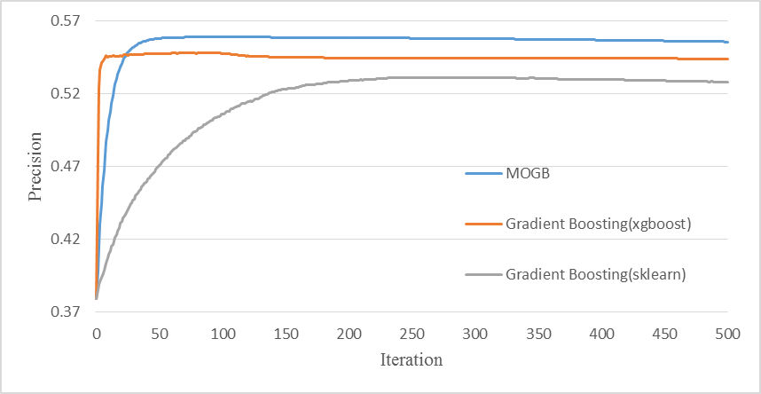
图 2 算法性能对比

为了观察MOGB算法的不同参数对结果的影响，我们令MOGB算法的正则化系数取不同大小的值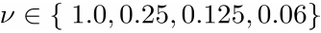，在测试集上算法性能表现如图1所示。从中可以发现，过大的正则化系数会造成模型对训练集合的过拟合现象发生，从而降低其在测试集合上的效果，适当减小正则化系数的大小，可以避免这一现象的发生，同时会增加模型收敛所需要的时间。

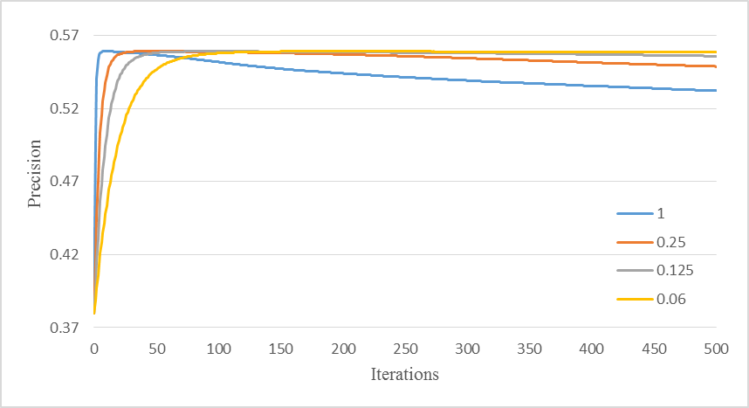
图 1 MOGB算法性能

为了观察MOGB算法的不同参数对结果的影响，我们令MOGB算法的正则化系数取不同大小的值，在测试集上算法性能表现如图1所示。从中可以发现，过大的正则化系数会造成模型对训练集合的过拟合现象发生，从而降低其在测试集合上的效果，适当减小正则化系数的大小，可以避免这一现象的发生，同时会增加模型收敛所需要的时间。

实际应用
本文提出的MOGB算法出色地解决了中国电信集团公司在2015年12月主办的大数据算法应用大赛上提出的用户上网行为预测问题，在1,111名来自微软、百度等各企业及高校的参赛选手中排名第1。该赛题涉及299,993个用户的数据，数据量总计25.38GB。Top 3成绩如表3所示。
表3 Top 3排名及评分
排名 | 队长 | 所在团队 | 评分
1 | HouJP | 科院南路6号 | 28.9081%
2 | Gloria | lala | 28.8072%
3 | dada | hhhh | 28.7840%

6 总结与展望
基于用户历史行为的多网站访问预测问题是一个有重要实用价值的研究问题。以往的解决方案基于用户-网站对进行单目标回归预测，忽视了用户浏览不同网站行为间的相互影响，从而限制了预测精度的提升。本文研究了如何利用不同网站浏览行为间的相关性进行多网站访问预测。通过实验对比分析，我们发现基于用户行为的多网站访问预测算法要显著优于现有方法。
在后续工作中，我们考虑基于用户行为的多目标网站预测算法与网站特征相结合，进一步提升预测效果。

参 考 文 献
- Freund Y, Schapire R, Abe N. A short introduction to boosting[J]. Journal-Japanese Society For Artificial Intelligence, 1999, 14(771-780): 1612.
- Xin R S, Gonzalez J E, Franklin M J, et al. Graphx: A resilient distributed graph system on spark[C]//First International Workshop on Graph Data Management Experiences and Systems. ACM, 2013: 2.
- Malewicz G, Austern M H, Bik A J C, et al. Pregel: a system for large-scale graph processing[C]//Proceedings of the 2010 ACM SIGMOD International Conference on Management of data. ACM, 2010: 135-146.
- Shrestha D L, Solomatine D P. Experiments with AdaBoost. RT, an improved boosting scheme for regression[J]. Neural computation, 2006, 18(7): 1678-1710.
- Friedman J H. Greedy function approximation: a gradient boosting machine[J]. Annals of statistics, 2001: 1189-1232.
- Ho T K. Random decision forests[C]//Document Analysis and Recognition, 1995., Proceedings of the Third International Conference on. IEEE, 1995, 1: 278-282.
- Ho T K. The random subspace method for constructing decision forests[J]. Pattern Analysis and Machine Intelligence, IEEE Transactions on, 1998, 20(8): 832-844.

